Тема: Умножение положительных и отрицательных чисел.
Девиз урока:
«Знание – это набор фактов.
Мудрость – умение их использовать»
Цели урока:
1) выведение правила умножения положительных и отрицательных чисел; способы применения этих правил в простейших случаях;
2) развитие умений сравнивать, выявлять закономерности, обобщать;
3) поиск различных способов и методов решения практических задач;
4) составить мини – проект. Информационный бюллетень.

Оборудование: модель термометра, карточки с заданиями, презентация, телевизор, бюллетень.

Тип урока: Урок изучения и первичного закрепления новой темы.

План:
- Организационный момент;
- Устный счет: «Немного подумайте»; Слайд 1
- Историческая справка (Брахмагупта); Слайд 2, 3
- Новая тема: Умножение положительных и отрицательных чисел. Слайд 4
а) Задача 1 – задача 4; Слайд 5,6,7,8
б) Вывод: правила умножения;
5) «Хорошенько подумайте» (устная работа); Слайд 9
6) Задача 5; Выводы: Правило знаков; Слайд 10
7) Определить знак произведения; Слайд 11
8) Задания по карточкам;
9) Проверка и оценка; Слайд 12,13
10) Правило «древних»; Слайд 14
12) Домашнее задание; Слайд 15

Ход урока
Здравствуйте ребята!
Сегодня у нас с вами не обычный урок, сегодня у нас с вами на уроке гости и мы с вами покажем все то, что умеем и знаем.
Узнать какую новую тему мы рассмотрим сегодня, нам поможет устный счет. Вычислите примеры, ответы замените буквами, используя «число – буква».

Слайд №1 Немного подумайте
Кто это?

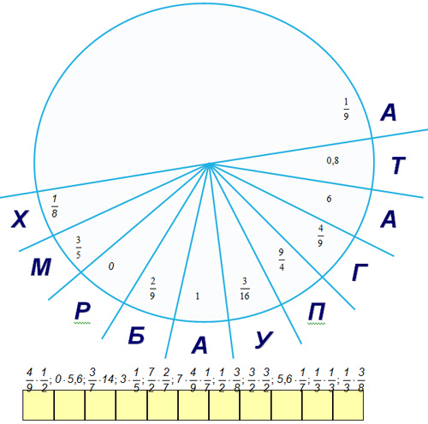

Слайд №2
Индийский математик Брахмагупта, живший в VII веке, положительные числа представлял как «имущества», отрицательные числа как «долги».
Правила сложения положительных и отрицательных чисел он выражал так:
«Сумма двух имуществ – имущество»:
(+)+(+)=(+)
«Сумма двух долгов есть долг»:
( - )+( - )=( -)
Слайд №3
Условившись положительное число связать со словом «друг», а отрицательное со словом «враг», «древние» употребляли интересное правило:

А мы узнаем правило после того, как рассмотрим тему «Умножение положительных и отрицательных чисел»
Ваша задача научиться умножать положительные и отрицательные числа, а также перемножать отрицательные числа.
Мы составим мини – проект.
Слайд №4
Мини-проект.
Информационный бюллетень
«Умножение положительных и отрицательных чисел»

Работа по парам
Ваша задача, ребята, решить следующие задачи и сделать соответствующие выводы.
Слайд №5
Задача 1
Температура воздуха понижается каждый час на два градуса. Сейчас термометр показывает ноль градусов. Какую температуру он покажет через три часа? Изобразите это на координатной прямой. Приведите подобные примеры. Сделайте вывод и обобщите.
Решение: Так как сейчас температура ноль градусов и за каждый час она понижается на 2 градуса, то за 3 часа она будет равна -6,
(-2)·3=-(2·3)=-6
Слайд №6
Задача 2
Температура воздуха понижается каждый час на два градуса. Сейчас термометр показывает ноль градусов. Какую температуру воздуха показывал термометр 3 часа назад? Изобразите это на координатной прямой. Сделайте вывод.
Решение: Так как температура каждый час понижается на два градуса, а сейчас ноль градусов, то 3 часа назад она была равно +6.
(-2)·(-3)=2·3=6
Слайд №7
Задача 3
Фабрика выпускает в день 200 мужских костюмов. Когда стали выпускать костюмы нового фасона, расход ткани на один костюм изменила на -0,4 м². На сколько изменился расход ткани на костюмы за день?
Решение: Это значит, что расход ткани на костюмы за день изменился на – 80.
(-0,4)·200= - (0,4·200)= - 80.
Слайд №8
Задача 4
Температура воздуха понижается каждый час на два градуса. Сейчас термометр показывает ноль градусов. Какую температуру воздуха показывал термометр 4 часа назад?
Решение: Так как температура каждый час понижается на два градуса, а сейчас ноль градусов, то 4 часа назад она была равна +8, то есть
(-2)·(-4)=2·4=8

Выводы (информацию заносят в макет информационного бюллетеня).
Правило 1:
Чтобы найти произведение двух отрицательных чисел надо:
Найти произведение их модулей
Правило 2:
Чтобы найти произведение двух чисел с разными знаками надо:
1) найти произведение их модулей;
2) перед полученным числом поставить знак минус.

Слайд №9 Хорошенько подумайте
Первичное осмысление и применение изученного.
Работа с таблицей на местах (используя макет информационного бюллетеня).

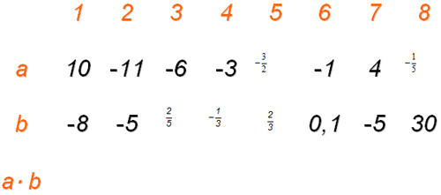

Повторяем правила (вопросы задают ученики).

Слайд №10
Задача 5

Примените переместительное и сочетательное свойство, выполните произведение нескольких чисел и сделайте вывод:

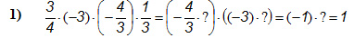

Если число отрицательных множителей четное, то произведение – число _?_

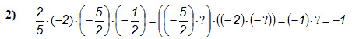
Если число отрицательных множителей нечетное, то произведение – число _?_

Занести ещё одну информацию в макет информационного бюллетеня.

Слайд №11
Правило знаков.
Определите знак произведения:
1) «+»·«-»·«-»·«+»·«-»·«-»
2) «-»·«-»·«-»·«+»·«+»·
·«+»·«-»·«-»
3) «-»·«+»·«-»·«-»·«+»·«+»·
·«-»·«+»·«-»·«-»·«+»
Итак, пройдемся по всему бюллетеню и повторим правила применение их к решению заданий по карточкам.
Обращаем внимание на математический тренажер

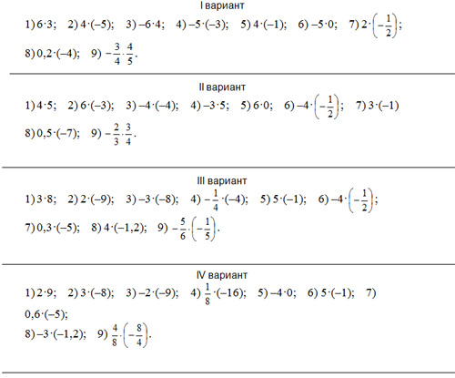
Проверь себя.
Ответы к карточкам.
Слайд №12
 | 1 вариант | 2 вариант | 3 вариант | 4 вариант
1) | 18 | 20 | 24 | 18
2) | -20 | -18 | -18 | -24
3) | -24 | 16 | 24 | 18
4) | 15 | -15 | 1 | -2
5) | -4 | 0 | -5 | 0
6) | 0 | 2 | 2 | -5
7) | -1 | -3 | -1,5 | -3
8) | -0,8 | -3,5 | -4,8 | 3,6
9) |  |  |  | -1
Выставим полученные вами оценки.
Слайд №13
Вот мы с вами и вернулись к нашему правилу «древних» , в чем же оно состоит мы узнаем посмотрев на слайд 14
Слайд №14
А теперь запишем домашнее задание.
1. №1105 (I,II столбик)
2. Повторяем правило п. 35, используем информационный бюллетень. Слайд №14
Рефлексия.
Что помогло в работе? Информационный бюллетень.
Оцените свои знания. Как мы сегодня поработали.

Муниципальное казенное образовательное учреждение Средняя общеобразовательная школа с. Кусекеево

Урока математики по теме:

